THIẾT KẾ KIẾN TRÚC
CÔNG TRÌNH HÀNH CHÍNH VÀ CÔNG CỘNG DỊCH VỤ
TRONG XNCN

THIẾT KẾ KIẾN TRÚC CÔNG TRÌNH HÀNH CHÍNH

Khái nIỆM CHUNG VÀ HẦNH CHÍNH, QUẢN LÝ TRONG xncn
1) Phân loại:
Hành chính, quản lý là một bộ phận chức năng chính của XNCN.
Hành chính, quản lý trong XNCN được phân thành:
- Bộ phận hành chính quản lý bố trí phân tán tại nơi sản xuất: Văn phòng phân xưởng, phòng kỹ- thuật v.v;
- Bộ phận hành chính quản lý bố trí tập trung: Đây là các bộ phận có quan hệ gián tiếp với bộ phận sản xuất như thường trực, quản lý, nghiên cứu phát triển, kiểm tra, đoàn thể v.v. Chúng thường được bố trí tập trung tại khu vực phía trước của XNCN, hoặc có thể hợp khối với nhà sản xuất tùy thuộc vào việc lựa chọn giải pháp qui hoạch mặt bằng chung.
Theo cách phân loại về trụ sở cơ quan, công trình này được phân thành: Trụ sở cơ quan quản lý tổng hợp, hành chính nghiệp vụ; Trụ sở cơ quan nghiên cứu, khoa học kỹ thuật; Trụ sở cơ quan sản xuất, kinh doanh. Như vậy, công trình hành chính, quản lý trong XNCN thuộc loại trụ sở cơ quan sản xuất kinh doanh.
2) Vị trí bố trí:
Nếu lấy nhà sản xuất là vị trí để so sánh thì bộ phận hành chính, quản lý có các khả năng bố trí như sau:
a) Bộ phận hành chính quản lý bố trí tách biệt hoàn toàn khỏi nhà sản xuất tạo thành một công trình biệt lập, thường bố trí tại phía trước của XNCN. Trường hợp này thường xảy ra với XNCN có quy mô lớn; XNCN có các tác động bất lợi cho hoạt động văn phòng.
b) Bộ phận hành chính quản lý bố trí kề liền với nhà sản xuất, có thể nối với nhà sản xuất bằng hành lang cầu hoặc đặt sát nhà sản xuất. Trường hợp này thường sử dụng cho XNCN có quy mô không lớn; có yêu cầu quản lý điều hành trực tiếp với sản xuất...
c) Bộ phận hành chính (hay một phần của bộ phận hành chính) là một phần không gian của nhà sản xuất.
Mặc dù bố trí trong XNCN, vị trí xây dựng nhà hành chính, văn phòng vẫn phải đảm bảo được môi trường làm việc tốt, yên tĩnh, an toàn không bị ảnh hưởng do bụi và ô nhiễm không khí; giao thông đi lại thuận tiện cho người lao động và người đến giao dịch.
3) Quy mô chiếm đất:
Với tiêu chuẩn hoạt động văn phòng từ 25-30m2/người, quy mô công trình hay không gian cho hoạt động hành chính, quản lý trong XNCN không lớn. Ví dụ một XNCN có quy mô chiếm đất khoảng 2ha, số lao động khoảng 200 người, với tỷ lệ khoảng 10%, số lượng lao động văn phòng khoảng 20 người. Như vậy diện tích cho các hoạt động văn phòng khoảng 600m2. Với quy mô này chỉ phù hợp với một công trình thấp tầng (1-3 tầng).

ThIẾT KẾ KIẾN TRÚC CÔNG TRÌNH HẦNH CHÍNH, QUẢN LÝ TRONG xncn
1) Tiêu chuẩn thiết kế:
Công trình hành chính, quản lý trong XNCN là công trình dân dụng. Công trình nhà hành chính được thiết kế theo các tiêu chuẩn:
- Tiêu chuẩn thiết kế nhà công cộng - TCVN 346-2005;
- Tiêu chuẩn thiết kếTCVN - Trụ sở cơ quan – TCVN 4601 -1988;
- TCXD 16-1986 Chiếu sáng nhân tạo trong công trình dân dụng;
- TCVN 5738-93 Hệ thống báo cháy – Yêu cầu kỹ thuật;
Các TCVN và các yêu cầu kỹ thuật chuyên ngành có liên quan khác.
2) Các bộ phận chức năng trong công trình hành chính:
Về cơ bản công trình hành chính gồm các bộ phận chức năng sau:
- Bộ phận làm việc
- Bộ phận công cộng và kỹ thuật;
- Bộ phận phụ trợ và phục vụ.
a) Bộ phận làm việc bao gồm các phòng:
- Phòng làm việc của nhân viên nghiệp vụ và kỹ thuật (Phòng tài vụ, văn thư...); Tiêu chuẩn diện tích cho mỗi chỗ làm việc 4-7m2/chỗ (tiêu chuẩn tính cho phòng làm việc có 2 người trở lên).
- Phòng làm việc cho cán bộ chuyên môn (Phòng kiểm tra, giám sát; Phòng nghiên cứu phát triển; Phòng máy tính...); Tiêu chuẩn diện tích cho mỗi chỗ làm việc 4-7m2/chỗ, với phòng máy tính 9-12m2/chỗ.
- Phòng làm việc của lãnh đạo; Tiêu chuẩn diện tích cho mỗi chỗ làm việc cho lãnh đạo cấp phòng ban khoảng 12m2/chỗ; cho các phó giám đốc khoảng 24-28m2 (bao gồm cả chỗ làm việc và tiếp khách; cho giám đốc khoảng 34-38m2 (bao gồm cả chỗ làm việc và tiếp khách.).
b) Bộ phận công cộng và kỹ thuật bao gồm các phòng:
- Phòng khách; Tiêu chuẩn diện tích tuỳ theo quy mô của XNCN có thể lấy 18-48m2.
- Phòng họp; Tiêu chuẩn có thể lẫy 0,8-1,5m2/chỗ; bên cạnh phòng họp có thể thiết kế 1 đến 2 phòng phụ.
- Hội trường; Tuỳ theo quy mô của XNCN, tiêu chuẩn tính toán theo chỗ, có thể lấy 0,8m2/chỗ không kể sân khấu. Chiều sâu của sân khấu không nhỏ hơn 5m; Cạnh sân khấu có các phòng phụ cho chủ tịch đoàn, phòng chuẩn bị...Hội trường trong XNCN thường là hội trường đa năng- chiếu phim, biểu diễn văn nghệ. Hội trường có khu vực vệ sinh riêng với tiêu chuẩn 150nam/1xí, 2 tiểu; 120nữ/2 xí, tiểu
- Phòng in ấn; phô tô;
- Phòng thư viện; lưu trữ;
- Phòng thông tin, quảng bá sản phẩm;
- Phòng và xưởng thí nghiệm
c) Bộ phận phụ trợ và phục vụ bao gồm các phòng:
- Sảnh ra vào chính; tiêu chuẩn diện tích khoảng 18m2;
- Sảnh phụ cho các nhà văn phòng có chiều dài hơn 100m hoặc hình dáng phức tạp, diện tích khoảng 12-18m2;
- Phòng thường trực bảo vệ với tiêu chuẩn 6-8m2, phòng ngủ đáp ứng yêu cầu trực đêm 9-12m2.
- Nơi gửi mũ áo và đợi của khách tại sảnh ra vào, diện tích 9-12m2.
- Khu vệ sinh được bố trí đảm bảo bán kính phục vụ không quá 45m với tiêu chuẩn 40 nam/1xí, 1 tiểu; 30 nữ/2 xí, tiểu.
- Phòng y tế gồm chỗ làm việc cho cán bộ y tế và chỗ khám với tiêu chuẩn: 6m2/1bác sỹ; 4m2/1 hộ lý; 4-6m2/chỗ khám bệnh; 4-6m2/chỗ tiêm và phát thuốc.
- Phòng câu lạc bộ: Thiết kế đa chức năng; Số lượng lao động nhỏ hơn 200 người có thể lấy 0,2m2/người; số lượng trên 200 người lấy 0,1m2 cho mỗi người tiếp theo. Diện tích tối thiểu phải đạt 24m2.
- Căng tin, quầy giải khát: số chỗ được tính cho khoảng 10-15% số lao động tại ca đông nhất với tiểu chuẩn 0,8m2/chỗ. Diện tích tối thiểu 24m2 bao gồm cả quầy, chỗ phục vụ, kho.
- Kho
- Phòng xử lý giấy loại....
2) Các yêu cầu khi thiết kế công trình hành chính:
a) Về các phòng chức năng:
Trong công trình nhà hành chính, theo các bộ phận chức năng chia ra thành nhiều phòng. Các phòng chức năng phải được bố trí tạo điều kiện cho việc liên hệ thuận tiện, đáp ứng chức năng sử dụng, theo từng nhóm chức năng, theo tổng thể công trình.
b) Về chỗ làm việc:
- Các không gian làm việc phải phù hợp với đối tượng sử dụng: lãnh đạo, nhân viên, thư ký, khách...là cơ sở cho việc bố trí diện tích và tổ chức nội thất.
- Bố trí không gian làm việc trong từng phòng chức năng phải đảm bảo phù hợp với hệ thống trang thiết bị nội thất: Bàn làm việc, thiết bị văn phòng, tủ...
c) Về kiến trúc và xây dưng:
- Công trình phải có lưới cột hợp lý phù hợp với tổ chức các phòng làm việc và đảm bảo sử dụng linh hoạt
- Giảm tối đa các diện tích phụ, tỷ lệ diện tích sử dụng trên diện tích sàn tối thiểu phải đạt 60%.
- Đảm bảo không gian, hệ thống trần, sàn để bố trí thuận tiện hệ thống các tuyến cáp thông tin; các trang thiết bị cung cấp năng lượng; điều hoà khí hậu; thiết bị âm thanh, chiếu sáng; thiết bị vận chuyển; vệ sinh..
- Tổ hợp không gian kiến trúc trúc bên ngoài (bản thân công trình và sân vườn) cũng như nội thất phải đáp ứng yêu cầu là một công trình mang diện mạo của XNCN và thương hiệu của doanh nghiệp.

Các dẠNG CÔNG TRÌNH HẦNH CHÍNH TRONG xncn
Trong những năm qua nhà hành chính đã trải qua các dạng chính sau:
- Nhà hành chính với các phòng nhỏ,
- Nhà hành chính với các phòng lớn,
- Nhà hành chính với các phòng bố trí theo nhóm,
- Nhà hành chính dạng kết hợp.
Các dạng nhà hành chính trên đều được sử dụng trong thiết kế nhà hành chính, quản lý của các XNCN.
Câu hỏi đặt ra là: Dạng văn phòng nào là tốt nhất ? Đây không phải chỉ là câu hỏi về bản thân ngôi nhà mà là về cơ cấu tổ chức lao động với 3 đặc trưng chính: Thông tin, sáng tạo và tập trung. Đó cũng là biểu hiện cơ bản về tính chuyên nghiệp của người làm việc văn phòng và việc thiết kế công trình văn phòng phải đáp ứng tốt nhất 3 đặc trưng này.

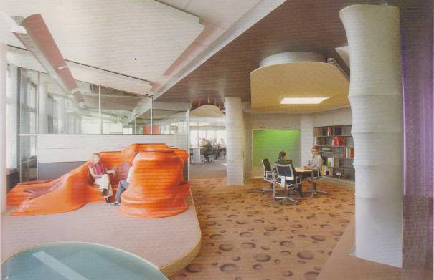
Hình 1: Văn phòng – môi trường làm việc phù hợp với việc trao đổi thông tin, sáng tạo và tập trung và phải được thiết kế đẹp vì đối với nhiều người, thời gian tại văn phòng nhiều hơn thời gian ở nhà.
1) Nhà hành chính với các phòng nhỏ (nhà văn phòng kiểu hành lang):
Nhà hành chính với các phòng nhỏ được sử dụng nhiều vào những năm 50 của thế kỷ XX tại châu Âu và Bắc Mỹ . Các phòng có quy mô phù hợp với một chức năng với số lượng không quá 6 người là đặc trưng của loại nhà hành chính này.
Công việc tập trung với mức độ trao đổi thông tin có giới hạn rất phù hợp với loại nhà văn phòng này.
Các phòng được bố trí dọc theo hệ thống hành lang (dạng hành lang giữa hoặc hành lang bên)
Loại nhà hành chính với các phòng nhỏ có nhược điểm sau:
- Các phòng có diện tích hẹp khó bố trí linh hoạt;
- Các phòng bố trí đều đặn theo dãy dẫn đến cảm giác căng thẳng;
- Không có sự giao tiếp của nhân viên giữa các phòng với nhau;
- Lãnh đạo khó kiểm soát sự hoạt động của nhân viên...
2) Nhà hành chính với các phòng lớn:
Nhà hành chính với các phòng lớn xuất hiện vào thập kỷ 60 của thế kỷ trước, được hình thành do nhu cầu về trao đổi thông tin và sử dụng linh hoạt.
Công trình có đặc trưng tiêu biểu: Các khu vực chức năng giao thông, hạ tầng kỹ thuật, phụ trợ...tạo thành khối không gian hạt nhân. Chúng có thể nằm giữa nhà hoặc ngoài nhà. Vây xung quanh nhân không gian này là một không gian làm việc lớn, phân chia các bộ phận nhờ các vách ngăn linh hoạt.
- Nhà hành chính dạng này khắc phục một số nhược điểm của dạng nhà hành chính với các phòng nhỏ: Không gian bố trí linh hoạt tuỳ theo sự thay đổi về nhân sự theo thời gian; Dễ kiểm soát nhân viên; Tạo ra môi trường văn hoá chung cho toàn bộ đơn vị...
- Xuất hiện các ảnh hưởng bất lợi khác: Thường có đặc điểm của sự đồng loạt; có cảm giác bị quan sát, kiểm tra; bị ảnh hưởng lẫn nhau do các cuộc nói chuyện, tiếng ồn của máy móc; đòi hỏi bắt buộc về điều hoà khí hậu, ánh sáng; khó đáp ứng các nhu cầu về sự yên tĩnh, tập trung...của từng cá nhân.
Hai dạng trên hiện được xếp vào loại các văn phòng kiểu truyền thống.
3) Nhà hành chính với các phòng lớn kết hợp phòng nhỏ (reviburo):
Dạng nhà này thực chất là sự kết hợp linh hoạt giữa dạng nhà văn phòng với các phòng lớn và nhà văn phòng với các phòng nhỏ. Một số nhóm làm việc cần sự hỗ trợ lẫn nhau được bố trí chung vào một không gian lớn. Phần còn lại bố trí trong các phòng nhỏ. Loại nhà này có cơ cấu các phòng lớn nhỏ hết sức khác nhau tùy thuộc vào cấu trúc công việc của doanh nghiệp sử dụng. Trong dạng văn phòng này, điều kiện vi khí hậu, chiếu sáng, bố cục nội thất...có thể tổ chức theo từng phòng hoặc nhóm phòng theo yêu cầu của từng người, hoặc nhóm người.
Dạng nhà hành chính kiểu linh hoạt xuất hiện vào những năm 70 và 80 của thế kỷ XX.
4) Nhà hành chính với các không gian cho hoạt động giao tiếp (kombiburo):
Dạng nhà văn phòng này xuất hiện vào những năm 90 của thế kỷ XX, như là thành quả của công nghệ thông tin trong hoạt động văn phòng. Nhờ có công nghệ thông tin, hoạt động văn phòng đã cơ bản chuyển từ hoạt động xử lý các văn bản giấy tờ trên bàn làm việc sang hoạt động xử lý thông tin trên máy tính.
Trước đây trong một văn phòng, việc xử lý văn bản diễn ra theo quy trình: Tiếp nhận văn bản từ khách hàng, xử lý văn bản, phê duyệt văn bản, lưu trữ và trả văn bản đã xử lý cho khách hàng. Quy trình trên về cơ bản là đóng kín trong một không gian phù hợp với loại văn bản.
Nhờ có công nghệ thông tin, tất cả công đoạn của quy trình trên không nhất thiết phải tổ chức trong một không gian lớn với nhiều người. Người ta chỉ cần một không gian nhỏ cho một người, trong đó bố trí được một bàn làm việc (hình chữ L, chữ U), một phần để tiếp khách và một phần để bố trí máy tính; một ghế xoay phù hợp với hai hoạt động trên. Thông tin từ trên giấy được chuyển thành thông tin trên máy tính, sau khi xử lý được chuyển bằng mạng máy tính đến người có trách nhiệm phê duyệt. Sau đó được in ra giấy, xác nhận và giao trả lại cho khách hàng.
Tủ đựng hồ sơ giấy tờ có kích thước lớn sẽ trở lên không cần thiết và xuất hiện thêm các thiết bị in, scan, photocopy...

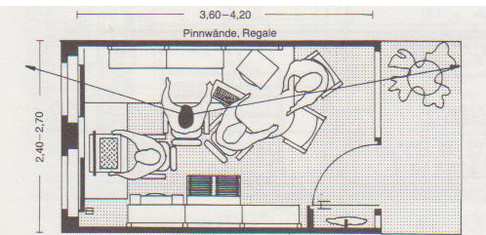

Hình 2: Với sự hỗ trợ của công nghệ thông tin, hoạt động văn phòng thay đổi từ việc xử lý văn bản trên giấy đến xử lý văn bản trên máy tính. Với một ghế xoay và bàn làm việc chữ u một người lao động có thể giải quyết rất nhiều công đoạn: Tiếp nhận văn bản từ khách hàng, xử lý văn bản trên máy tính và gửi trình phê duyệt; lưu giữ văn bản và trả văn bản cho khách hàng.

Như vậy loại nhà hành chính này về cơ bản có hai loại không gian chính: Không gian nhỏ cho một người làm việc 9-12m2 và một không gian lớn để bố trí các máy móc sử dụng chung (máy in, scan, photocopy...) Tại không gian này người ta bố trí nơi tiếp khách, uống cà phê...

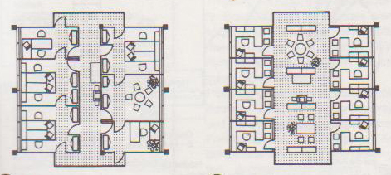
Hình 3: Ví dụ minh hoạ sự khác nhau giữa nhà văn phòng kiểu hành lang và nhà văn phòng kiểu kết hợp giữa phòng làm việc nhỏ và không gian cho hoạt động công cộng.
Hình bên trái là sơ đồ văn phòng kiểu hành lang (giữa). Các không gian cho hoạt động công cộng bố trí phân tán vào từng phòng. Ngược lại, tại sơ đồ nhà văn phòng kiểu kết hợp, các không gian cho hoạt động công cộng được tập trung thành một không gian giữa nhà.

5) Những xu hướng dạng nhà văn phòng mới:
Những nghiên cứu gần đây cho thấy nơi làm việc theo dạng gắn liền với địa điểm có xu hướng giảm xuống rõ rệt, trong khi đó 1/3 chỗ làm việc được sử dụng một cách linh hoạt.
Những mô hình dạng nhà hành chính với các phòng nhỏ và nhà hành chính với các phòng lớn đang có xu hướng ngày càng thu hẹp phạm vi sử dụng. Việc phổ biến phương pháp làm việc mới không hẳn đã xoá bỏ cách thức làm việc văn phòng theo truyền thống luôn gắn với địa điểm, nhưng cho thấy đã xuất hiện các dạng văn phòng mới - làm việc văn phòng qua mạng internet– văn phòng ảo.
Người ta cho rằng: Một văn phòng của tương lai là văn phòng phải đáp ứng được nhu cầu riêng lẻ của từng hãng, từng cá nhân, có khả năng sử dụng linh hoạt và đáp ứng được nhu cầu thay đổi liên tục theo thời gian.
Xu hướng các dạng lao động văn phòng hiện tại và tương lai:
- Chỗ làm việc cố định, một loại, hiện chiếm tỷ lệ 85,25% sẽ giảm xuống còn 67,0%
- Chỗ làm việc cố định, sử dụng nhiều dạng làm việc văn phòng, hiện chiếm tỷ lệ 11,25%, sẽ tăng lên 21,2%
- Chỗ làm việc ảo (không có địa điểm) tăng từ 3,5% lên 11,8%.

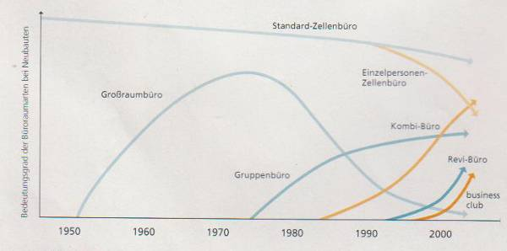
Hình 4: Các dạng nhà văn phòng- xu hướng phát triển.
( .Grossrauburo: Nhà văn phòng với các phòng lớn;
. Standard-Zellenburo: Nhà văn phòng với các phòng nhỏ điển hình; Einzelpersonnen- Zellenburo: Nhà văn phòng với các phòng nhỏ cho từng cá nhân, nhóm người;- Nhà văn phòng kiểu hành lang.
. Gruppenburo: Nhà văn phòng với các nhóm phòng;
. Kombiburo: Nhà văn phòng có các phòng nhỏ và các phòng lớn cho hoạt động giao tiếp;
. Reviburo: Nhà văn phòng sử dụng linh hoạt;
. Business club: Câu lạc bộ văn phòng).

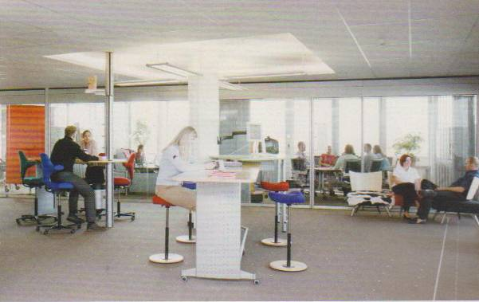
Hình 5: Hình thành xu hướng chỗ làm việc linh hoạt. Trong nhà văn phòng có không gian nhỏ cho người làm việc tập trung và không gian làm việc cộng cộng cho làm việc theo nhóm.

ThiIẾT KẾ MẶT BẰNG NHÀ VĂN PHÒNG
Thiết kế mặt bằng của nhà văn phòng trong XNCN phụ thuộc vào:
- Nhà văn phòng bố trí độc lập, kề liền hay là một bộ phận không gian của nhà sản xuất;
- Dạng nhà văn phòng chọn lựa: Dạng nhà văn phòng kiểu hành lang hay kiểu phòng lớn, văn phòng kiểu kết hợp...
a) Nhà văn phòng với các phòng nhỏ - Nhà văn phòng kiểu hành lang:
Hình vẽ dưới đây trình bày một số dạng tổ chức nhà văn phòng kiểu hành lang. Nhà có thể dạng hành lang bên hoặc hành lang giữa, có một lớp không gian phòng hoặc hai, ba lớp không gian phòng bố trí dọc hành lang.
Phân chia tỷ lệ quy mô các loại phòng thường như sau:
- 5-10% số người làm việc trong loại phòng 1 người
- 10-15% số người làm việc trong loại phòng 2 người
-75-80% số người làm việc trong phòng nhiều nguời.
Chỉ tiêu diện tích sử dụng:8-10m2/chỗ làm việc. Chỉ tiêu diện tích chung cho toàn nhà khoảng 22m2/người.
Trục của hành lang thường theo hướng Bắc – Nam. Chiều rộng của hành lang tối thiểu 1,8m cho hành lang bên và 2,4 m cho hành lang giữa. Không gian hành lang phía trước các cụm cầu thang thường được mở rộng tạo thành các sảnh.
Cầu thang và công trình vệ sinh được bố trí thành các cụm phân bố đều dọc theo hành lang.
Kích thước ngang của nhà là tổ hợp:
B (chiều rộng nhà) = Kích thước chiều sâu của phòng (lớp 1)+ Kích thước chiều rộng hành lang+ kích thước chiều sâu của phòng (lớp 2)+ Kích thước chiều rộng hành lang+ Kích thước chiều sâu của phòng (lớp 3).
Ví dụ: Với nhà hành lang bên, chiều rộng của nhà sẽ bằng:
B= Kích thước chiều sâu của phòng (thường 6- 12m) + hành lang bên (tối thiểu 1,8m)= khoảng 7,8-15m.
Trong dạng nhà hành lang bên, hành lang có thể để mở thoáng hoặc che kín (thường bằng kính).
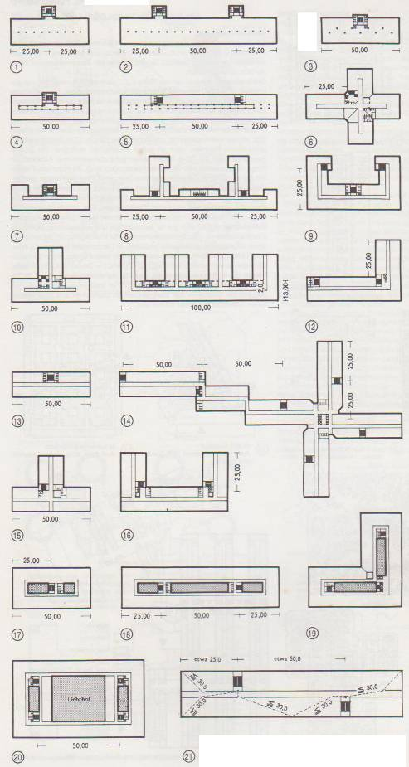
Hình 6: Một số dạng sơ đồ nhà văn phòng kiểu hành lang

b) Nhà văn phòng kiểu phòng lớn:
Nhà văn phòng kiểu phòng lớn có các dạng căn cứ vào vị trí bố trí cụm cầu thang và khối công trình phụ:
- Khối cầu thang và công trình phụ nằm chính giữa nhà. Dạng nhà này rất phù hợp với công trình cao tầng. Khối cầu thang và công trình phụ tạo thành lõi cứng cho hệ khung kết cấu chịu lực của nhà;
- Khối cầu thang và công trình phụ nằm tại một phía của nhà;
- Khối cầu thang và công trình phụ nằm tách khỏi không gian văn phòng, tạo điều kiện cho việc hình thành các không gian sử dụng linh hoạt một cách tối đa.

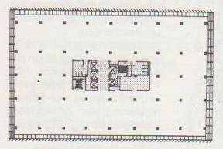  a) | 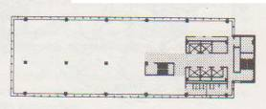  b)
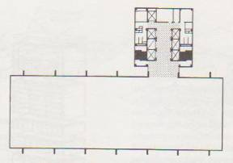  c) | 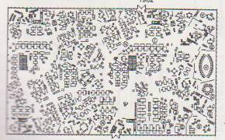  d)
Hình 7: Một số dạng sơ đồ nhà văn phòng kiểu phòng lớn và mặt bằng nhà
a) Khối cầu thang và công trình phụ bố trí giữa nhà;
b) Khối cầu thang và công trình phụ bố trí một phía của nhà;
c) Khối cầu thang và công trình phụ bố trí tách khỏi không gian làm việc.
d) Mặt bằng bố trí trong phòng
Kích thước công trình được hình thành từ kích thước của hệ thống lưới cột. Để đảm bảo sử dụng linh hoạt lưới cột nhà có thể lấy: L1: (6m;7,2m; 8,4m; 9,6m;10,8m;12m)x L2 (6m;7,2m; 8,4m; 9,6m;10,8m;12m); dạng lưới cột vuông hoặc chữ nhật.
Diện tích các phòng lớn đến 1000m2, nhỏ nhất khoảng 500m2, có thể đến 200 người làm việc trong một phòng. Để đảm bảo cho không gian có khả năng sử dụng linh hoạt khoảng cách giữa hai tường ngăn cố định không nhỏ hơn 20m.
Để đảm bảo cho các chỗ làm việc có ánh sáng tự nhiên và cảm giác liên hệ với bên ngoài, từ chỗ làm việc đến tường (vách kính) ngoài không lớn hơn 15m.
Chỉ tiêu diện tích sử dụng: 7-9m2/người. Chỉ tiêu diện tích chung cho toàn nhà khoảng 26m2/người.
c) Nhà văn phòng kiểu kết hợp:
Đây là dạng văn phòng còn ít được sử dụng tại Việt Nam.

Chỉ tiêu diện tích sử dụng cho một phòng một người: 7-9m2/người.
Chỉ tiêu diện tích chung cho toàn nhà khoảng 23m2/người, trong đó không gian giành cho hoạt động cộng cộng, giao tiếp lấy 5-10m2/người.
Về cơ bản, mặt bằng của nhà có hai loai không gian làm việc chính: Không gian của các phòng nhỏ và không gian cho hoạt động công cộng. Các không gian phòng nhỏ bố trí dọc theo chu vi nhà. Phòng nhỏ có 2 vách kính, một vách kính là mặt ngoài nhà và một vách kính nhìn ra không gian hoạt động công cộng.

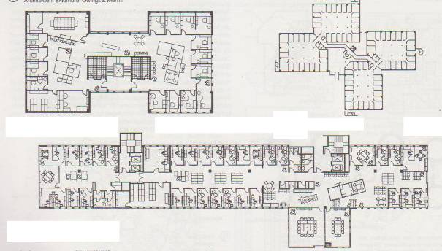
Hình 8: Một số dạng sơ đồ nhà văn phòng kiểu kết hợp (phòng làm việc nhỏ kết hợp với các không gian sử dụng công cộng)

THIẾT KẾ MẶT CẮT NHÀ VĂN PHÒNG
a) Hệ kết cấu chính:
Nhà hành chính trong XNCN thường có chiều cao đến 5 tầng, sử dụng khung chịu lực dạng BTCT toàn khối, BTCT lắp ghép hoặc khung thép.

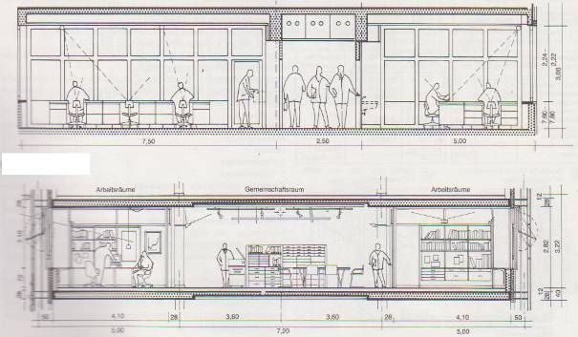
Hình 9: Sơ đồ mặt cắt ngang một tầng của nhà văn phòng.
Hình trên: Mặt cắt ngang qua tầng của nhà văn phòng kiểu hành lang.
Hình dưới: Mặt cắt ngang qua tầng của nhà văn phòng kiểu kết hợp (phòng làm việc nhỏ với không gian cho hoạt động công cộng)..
b) Chiều cao tầng:
Chiều cao của phòng làm việc phụ thuộc chủ yếu vào trang thiết bị kỹ thuật của ngôi nhà, đặc biệt là hệ thống điều hoà khí hậu và hệ thống mạng thông tin.
- Với nhà không có trần chiều cao tầng vào khoảng 3,3m, tương đương với chiều cao thông thuỷ khoảng 2,7-2,8m.
- Với nhà có trần để bố trí các thiết bị chiếu sáng đặt trong trần, hệ thống thông tin, để đảm bảo chiều cao thông thuỷ 3m, chiều cao tầng phải đạt 3,6m.
- Với nhà có trần đủ chiều cao để bố trí hệ thống điều không tập trung, chiều cao tầng phải đạt 3,9m.
- Với nhà có cả trần để bố trí hệ thống điều không và sàn kép để bố trí hệ thống đường cáp thông tin, chiều cao tầng phải đạt tối thiểu 4,2m.
Chiều cao của phòng làm việc phụ thuộc chủ yếu vào trang thiết bị kỹ thuật của ngôi nhà, đặc biệt là hệ thống điều hoà khí hậu và hệ thống mạng thông tin.
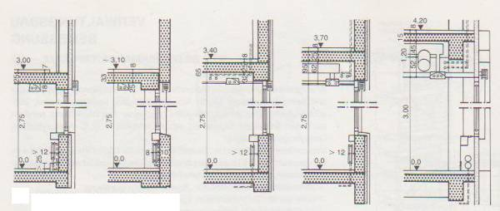

Hình 10: Sơ đồ minh hoạ chiều cao phòng thay đổi phù hợp với việc bố trí hệ thống hạ tầng kỹ thuật ngôi nhà (chiếu sáng, điều hoà không khí...)

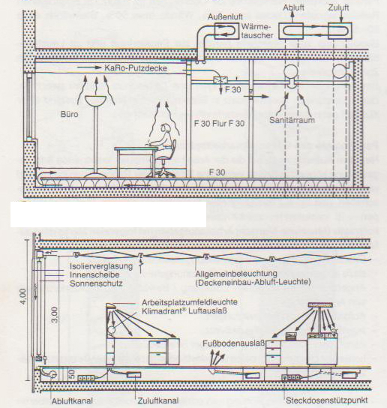
Hình 11: Sơ đồ minh hoạ mặt cắt ngang nhà có sử dụng sàn kép. Đây là không gian cho phép bố trí hệ thống điều không đặt dưới nền (hình trên) và mạng cáp thông tin đến từng máy tính bố trí trong phòng (hình dưới).

c) Hướng nhìn:
Trong nhà công cộng, hướng nhìn của người lao động nhằm tạo ra cảm giác về mối liên hệ với xung quanh đóng vai trò hết sức quan trọng.
Đối với nhà văn phòng gắn liền với không gian sản xuất, hướng nhìn quan trọng là hướng quan sát không gian làm việc trong xưởng và hướng quan sát ra không gian bên ngoài.

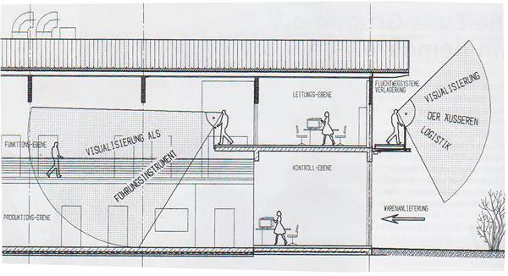
Hình 12: Sơ đồ minh hoạ mặt cắt ngang nhà văn phòng bố trí kề liền không gian sản xuất. Các phòng làm việc có hướng nhìn (quan sát) về phía không gian làm việc và về phía không gian ngoài nhà.

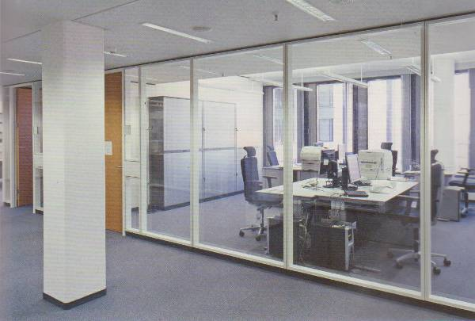
Hình 13: Không gian các phòng làm việc của các văn phòng thường có hướng nhìn ra phía ngoài nhà và nhìn ra không gian hành lang hay không gian cho các hoạt động công cộng.

d) Kết cấu bao che:
Trong nhà văn phòng nhu cầu về năng lượng cho việc chiếu sáng và điều hoà không khí chiếm tỷ trọng chính. (Nhu cầu về năng lượng cho việc chiếu sáng: Chiếm khoảng 40%: Nhu cầu về năng lượng cho thiết bị điều hoà không khí: 42%; Nhu cầu vế năng lượng cho hệ thống cầu thang máy: 6%; Nhu cầu về năng lượng cho các công việc khác – đun nấu, làm sạch: 12%.) Vì vậy giải pháp kết cấu bao che hợp lý nhằm tận dụng được chiếu sáng tự nhiên và hạn chế bức xạ nhiệt truyền vào nhà sẽ có vai trò quan trọng giảm đáng kể chi phí năng lượng của ngôi nhà.

Hình thỨC KIẾN TRÚC CỦA NHÀ HÀNH CHÍNH
Về cơ bản nhà hành chính trong XNCN có hình thức kiến trúc đơn giản, ngôn ngữ kiến trúc hiện đại, phù hợp với việc giảm thời gian xây dựng và hoà hợp với ngôn ngữ của các công trình nhà xưởng trong xí nghiệp.
Tuy nhiên, những công trình nhà hành chính được thiết kế với hình dáng động, mở có thể làm phong phú cảnh quan kiến trúc của xí nghiệp công nghiệp.

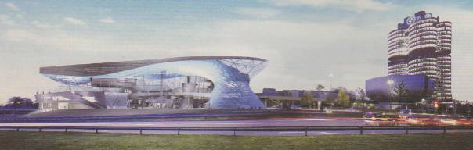
a) Công trình văn phòng, triển lãm của hàng BMW- Munchen Đức
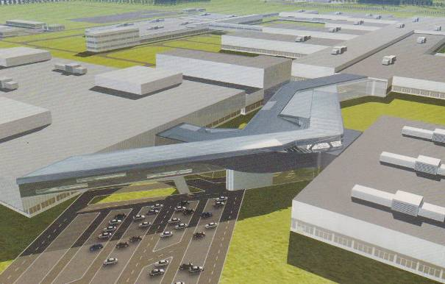
b) Công trình nhà văn phòng của hãng BMW Leipzig Đức – Phương án thiết kế của KTS Zaha Hadid.
Hình 14: Không gian kiến trúc mở, chuyển động làm phong phú cảnh quan kiến trúc xí nghiệp công nghiệp, làm giảm bớt đặc trưng tĩnh và đóng kín nhàm chán của các công trình công nghiệp.

THIẾT KẾ KIẾN TRÚC CÔNG TRÌNH CÔNG CỘNG DỊCH VỤ TRONG xncn

Các dẠNG CÔNG TRÌNH CÔNG CỘNG DỊCH VỤ TRONG xncn
Công trình công cộng dịch vụ (hay còn gọi là các công trình phục vụ sinh hoạt) thường là một nhóm các công trình có rất nhiều chức năng khác nhau như các công trình dịch vụ ăn uống, thương mại, y tế, nghỉ ngơi, văn hóa, đào tạo v.v.
Sự tồn tại của các loại công trình này trong XNCN phụ thuộc trước hết vào qui mô của XNCN, loại XNCN và khả năng sử dụng chung các công trình này trong KCN và với các khu dân dụng lân cận.
Cũng như các công trình hành chính, quản lý, các công trình công cộng dịch vụ thường một phần được bố trí phân tán tại các bộ phận chức năng của XNCN theo nguyên tắc đảm bảo bán kính phục vụ, một phần được bố trí tập trung cùng với công trình hành chính của XNCN.

Bảng : Các công trình công cộng dịch vụ trong XNCN
Bộ phận chức năng | Các đơn vị chức năng | Nhóm công trình và bán kính phục vụ
Bộ phận chức năng | Các đơn vị chức năng | I | II | III | IV
 |  | 70-200M | 200-300M | 300-600M | 600-1200M
Dịch vụ ăn uống, giải khát | Phòng nghỉ không có và có phục vụ giải khát | x | x
Dịch vụ ăn uống, giải khát | - Phòng ăn, uống - ăn nguội |  | x | o
Dịch vụ ăn uống, giải khát | - Nhà ăn |  | x | o | o
Dịch vụ thương mại cộng | - Quầy bán hàng  - Cửa hàng  - Dịch vụ phục vụ nhu cầu cá nhân như giặt, là, sửa chữa...,quầy bưu điện |  | o | o  o | o  o
Dịch vụ y tế, chăm sóc sức khoẻ | - Phòng thay quần áo, WC  - Phòng bảo hộ lao động  - Giặt, làm sạch quần áo lao động | x | x  x | o  o | o
Dịch vụ y tế, chăm sóc sức khoẻ | - Phòng y tế  -Phòng khám bệnh  - Cửa hàng thuốc, trạm xá,bệnh viện | x | x  o | o  o | o
Dịch vụ đào tạo, dạy nghề | - Phòng đọc, thư viện  - Công trình cho đào tạo nâng cao tay nghề  - Trường đào tạo , ký túc xá |  | o | o  o  o | o  o
Dịch vụ văn hoá, thể thao, nghỉ ngơi, giải trí | - Phòng nghỉ  - Khu vực nghỉ ngơi, phòng thể dục, điều hoà, sân tập thể thao  - Các công trình thể dục thể thao | x | x  o  o | o  o | o
Dịch vụ văn hoá, thể thao, nghỉ ngơi, giải trí | - Phòng nghỉ ngơi  - Phòng câu lạc bộ, thư viện  - Nhà thư viện, nhà văn hóa | x | o  o | o  o | o
ĐỐI  TƯỢNG SỬ  DỤNG | - Người lao động trong phạm vi một bộ phận chức năng  - Người lao động trong phạm vi XNCN

thIẾT KẾ KIẾN TRÚC NHÀ PHỤC VỤ SINH HOẠT
Công trình công cộng dịch vụ (hay còn gọi là các công trình phục vụ sinh hoạt) thường là một tổ hợp công trình hay không gian có nhiều chức năng khác nhau thuộc nhóm I và II của các công trình dịch vụ ăn uống giải khát; dịch vụ chăm sóc y tế, sức khoẻ; dịch vụ nghỉ ngơi giải trí với bán kính phục vụ từ 70-300m.
Trong phần dưới đây chỉ đề cập đến thiết kế kiến trúc công trình (hay phòng) gửi quần áo và vệ sinh trong nhóm chức năng dịch vụ y tế, chăm sóc sức khoẻ phù hợp với đặc điểm của hoạt động sản xuất công nghiệp.
Thiết kế kiến trúc các công trình phục vụ sinh hoạt khác có thể tham khảo trong các tài liệu thiết kế kiến trúc dân dụng.
1) Thiết kế kiến trúc phòng vệ sinh, tắm rửa:
a) Tiêu chuẩn tính toán:
- Phòng tắm rửa: 0,2-0,9m2/lao động tính cho số ca đông nhất;
- Chỗ rửa, tắm tính cho 100 lao động: bẩn ít 15chỗ; bẩn vừa 20 chỗ; bẩn nhiều 25 chỗ. (bẩn nhiều được tính cho các hoạt động sản xuất có liên quan nóng, ẩm, bụi, chất độc hại, vi khuẩn, mùi, vô trùng; trong hoạt động sản xuất thuốc, lương thực, thực phẩm...)
- Vòi tắm: Với số lượng công nhân nhỏ hơn 150 người: 1 vòi tắm cho 30 người; Với số lượng công nhân đến 300 người: 1 vòi tắm cho 35 người.
- Nhiệt độ phòng tắm và thay quần áo khoảng 23oC, nhu cầu dùng nước 50l/người. ngày.
- Số vệ sinh, tiểu và chậu rửa được tính theo số công nhân tại ca đông nhất:
Nam |  |  |  | Nữ
Người | Xí | Tiểu | Chậu rửa | Người | Xí | Chậu rửa
1-10 | 1 | 1 | 1 | 10 | 1 | 1
25 | 2 | 2 | 1 | 20 | 2 | 1
50 | 3 | 3 | 1 | 35 | 3 | 1
75 | 4 | 4 | 1 | 50 | 4 | 2
100 | 5 | 5 | 2 | 65 | 5 | 2
130 | 6 | 6 | 2 | 80 | 6 | 2
160 | 7 | 7 | 2 | 100 | 7 | 2
190 | 8 | 8 | 2 | 120 | 8 | 3
220 | 9 | 9 | 3 | 140 | 9 | 3
250 | 10 | 10 | 3 | 160 | 10 | 3

b) Trang thiết bị chính: Thiết bị rửa, bệ tiểu, xí, vòi tắm...
c) Giải pháp thiết kế:
Phòng vệ sinh, tắm rửa được bố trí phân tán đảm bảo bán kính phục vụ không quá 100m.
Phòng vệ sinh, tắm rửa nam, nữ tách riêng, quy mô một phòng không phục vụ quá 250 nam và 160 nữ.
Kích thước của phòng vệ sinh có thể tham khảo trong hình vẽ dưới đây.

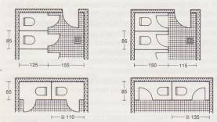  a) | 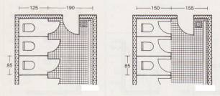  c)
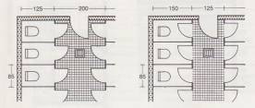  b) | 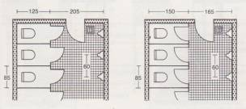  d)
Hình 15: Kích thước cơ bản của phòng vệ sinh:  a) Với buồng xí đặt ngang hoặc dọc, mở cửa ra hoặc vào; b) Với hai buồng xí đặt đối diện nhau; c) Với buồng xí và máng tiểu; d) Với buồng xí và bồn tiểu; e) Với bồn tiểu đặt một và hai hàng. | 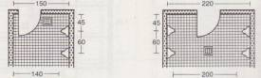  e)

2) Thiết kế kiến trúc phòng gửi quần áo:
a) Tiêu chuẩn tính toán:
Diện tích tính toán phòng gửi quần áo: 0,5m2/người.
Chiều rộng lối đi giữa hai hàng tủ:
- Số người 100 : Chiều rộng lối đi 1,2m
- Số người 120-250: Chiều rộng lối đi 1,65-1,8m
- Số người đến 400: Chiều rộng lối đi 2,2-2,4m.
b) Trang thiết bị chính trong phòng gửi quần áo:
Thiết bị chính là tủ đựng quần áo. Mỗi một người có một ngăn tủ đựng quần áo, hoặc hai ngăn tủ đựng quần áo sạch và bẩn.

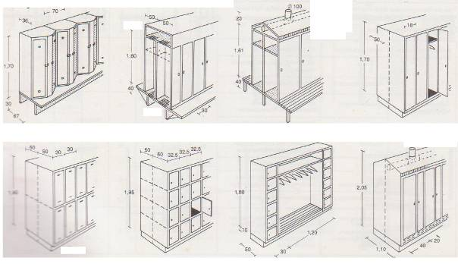
Hình 16: Kích thước cơ bản của một số loại tủ đựng quần áo

c) Giải pháp thiết kế:
Phòng gửi quần áo được thiết kế phụ thuộc vào quy mô của XNCN, đặc điểm sản xuất, mức độ vệ sinh công nghiệp, số lượng công nhân...
Có hai giải pháp bố trí phòng gửi quần áo trong XNCN:
- Bố trí tập trung tại một khu vực ngay lối vào của nhà máy:
Đây là giải pháp sử dụng trong trường hợp XNCN không có yêu cầu đặc biệt về điều kiện lao động và vệ sinh công nghiệp, hoặc XNCN có quy mô nhỏ, phần lớn các chức năng được hợp khối trong một công trình.
- Bố trí phân tán tại từng hạng mục công trình:
Do mỗi hạng mục công trình trong nhà máy thường có điều kiện lao động, vệ sinh công nghiệp khác nhau, nên yêu cầu khác nhau về quy mô và cách bố trí phòng gửi quần áo. Vì vậy giải pháp bố trí các phòng gửi quần áo tại từng hạng mục công trình thường được sử dụng trong thực tế. Các phòng gửi quần áo được bố trí gần lối ra vào của các công trình.
Chiều cao thông thủy của các phòng gửi quần áo tối thiểu 2,3m với phòng nhỏ hơn 30m2 và tối thiểu 2,5m đối với phòng lớn hơn 30m2. Diện tích phòng gửi quần áo tối thiểu 6m2. Phòng gửi quần áo nam và nữ bố trí riêng biệt.
Các phòng gửi quần áo không bố trí độc lập mà kết hợp với phòng tắm rửa, vệ sinh tạo thành khu vực hay công trình phục vụ sinh hoạt.

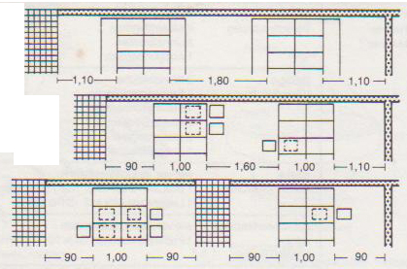
Hình 17: Ví dụ về kích thước cơ bản của phòng gửi quần áo: Hành lang giữa hai hàng tủ rộng 1,8m với bệ ngồi thay quần áo cố định và 1,6m với ghế ngồi thay quần áo di động.

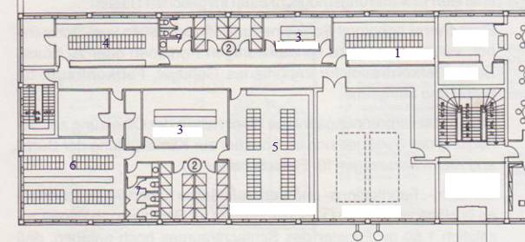
Hình 18: Ví dụ minh hoạ bố trí phòng gửi quần áo kết hợp với phòng vệ sinh tắm rửa của nhà máy sản xuất thực phẩm:
1) Phòng thay quần áo bẩn của nữ; 2) Phòng tắm; 3 Phòng rửa; 4) Phòng gửi quần áo sạch nữ; 5) Phòng thay quần áo bẩn nam; 6) Phòng gửi quần áo sạch nam; 7 Phòng vệ sinh.

Ghi chú: Các tài liệu tham khảo bổ sung xem trong các mục Công nghiệp, Doanh nghiệp - Dự án, Thư viện của trang web: bmktcn.com.
9/2009. TS. Phạm Đình Tuyển

